

**Dokumentace softwaru**

NapomSmart



30. listopadu 2022

NapomSmart

Obsah

Pro oponenturu 2

1. Sprint 3

Přihlášení 3

Charakteristika funkce: 3

Přidávání článků 3

Charakteristika funkce: 4

Registrace 4

Charakteristika funkce: 4

Hlavní stránka 5

Charakteristika funkce: 5

Schvalování článků 5

Charakteristika funkce: 6

2. Sprint 7

3. Sprint 7

4. Sprint 8

Recenzent 8

Přihlášení 8

Šéfredaktor 8

Přihlášení 8

Administrátor 9

Přihlášení 9

Recenzent 9

# Pro oponenturu

K dispozici máte celkový web. Do funkční verze pro vás nebyl zařazen Chat a administrátorská práva. Avšak o to navíc jsou k dispozici základní verze již budoucích tasku 😊. Níže máte soupis jednotlivých námi vytvořených účtu s určitými oprávněními. Pokud budete mít jakýkoliv dotaz neváhejte nás kontaktovat.

Kontaktní osoby:

Tomáš Falta -> ([falta@student.vspj.cz](mailto:falta@student.vspj.cz))

Testovací uživatelé ve formátu Jméno / Heslo / Role:

* PDoctor – s|Autor
* sasanka – heslo123|Redaktor
* 12_TakToJePohoda – heslo123|Recenzent
* ahojlol – lol |Recenzent
* daktor – heslo123|Redaktor
* TomíkPašík - 123456789|Uživatel
* MilanLev - ???|Uživatel

# Sprint

## Přihlášení

Obrázek 1 – Přihlášení

## Charakteristika funkce:

* + Uživatel zadá Jméno a heslo, pokud tyto údaje existují, uživatel bude přihlášen na svůj profil.
  + Realizováno pomocí nástrojů v HTML, CSS a databáze

## Přidávání článků

Obrázek 2 – Přidávání článků

## Charakteristika funkce:

* Tato funkce nám dovoluje přidávat články
* Zadáváme do inputů, které jsou realizovány pomocí HTML a CSS
* Zadáváme název, kategorii a následný text, nebo můžeme importovat WORD dokument

## Obsah obrázku text Popis byl vytvořen automatickyRegistrace

Obrázek 3 - Registrace

## Charakteristika funkce:

* Tato funkce nám dovoluje registrovat uživatele.
* Po zadání jména, emailu a hesla se uživatel zapíše do databáze.
* Realizováno pomocí inputů v HTML a CSS.

## Hlavní stránka

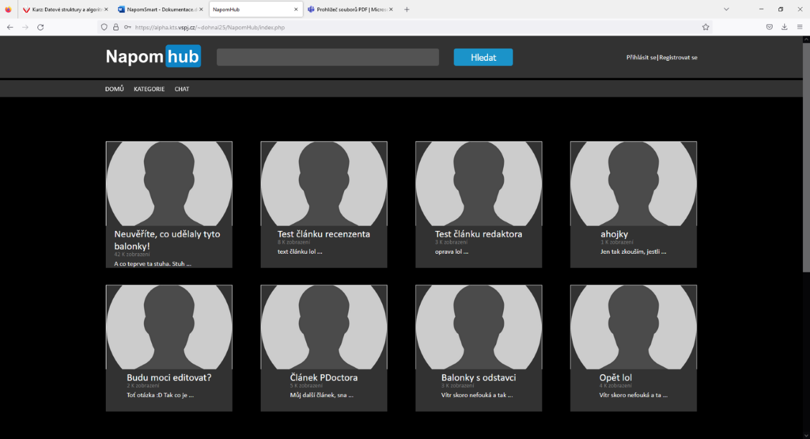

Obrázek 4 – Hlavní stránka

## Charakteristika funkce:

* Hlavní stránka nám ukazuje různé články, které jsou tvořené redaktorem, různými účty a podobně
* Dovoluje nám vyhledávat články pomocí input boxu, nebo podle kategorie
* Máme zde funkce na přihlášení a registraci

## Schvalování článků

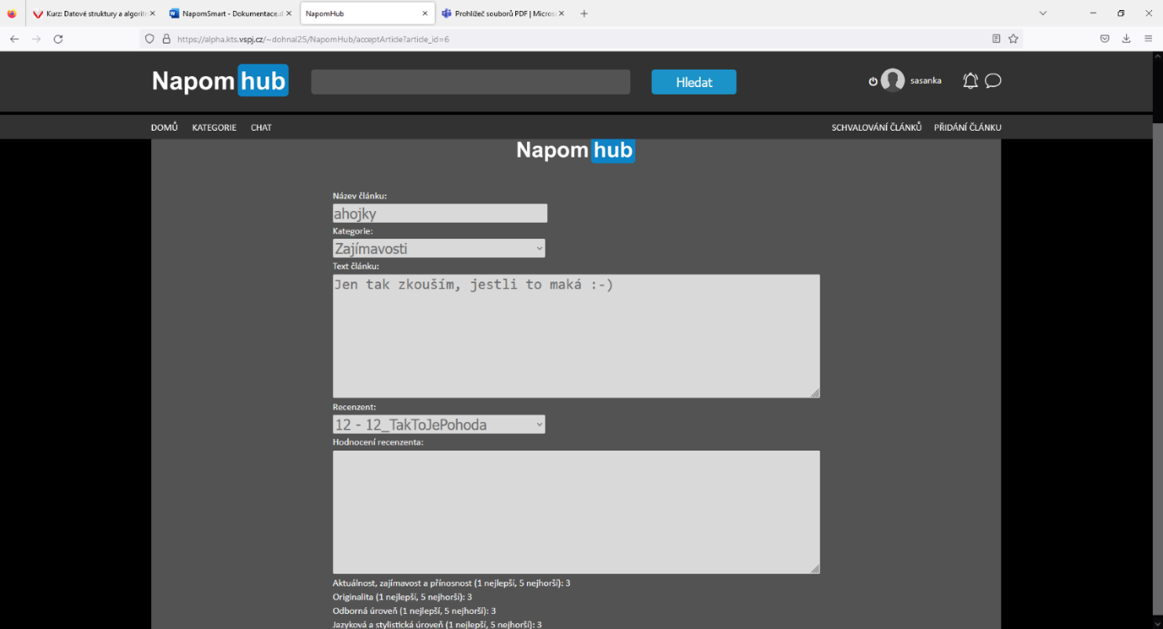

Obrázek 5 – Schvalování článků

## Charakteristika funkce:

* Recenzent může odesláním formuláře na obrázku článek schválit, či zamítnout, případně schválit s výhradou.

# 2. Sprint

Zažádání o autorství

Uživatel může zažádat o autorství admina, ten mu změní roli v databázi, čímž získá uživatel práva.

Vidí pouze vydané články

K nevydaným článku mají přístup pouze zainteresované osoby (autor, redaktor, recenzent)

Může likovat články

Při kliknutí na tlačítko like se článek pozitivně ohodnotí.

Všechny vlastnosti běžného přihlášeného uživatele (pouze rozšíříme možnosti, implementace zvlášť je redundantní)

Aplikace porovnává roli uživatele a přiděluje mu různé možnosti

Registrace/přihlášení

NO COMMENT (popsáno výše)

Vyhledávání článků + řazení + kategorie

Uživatel může vyhledávat články ve vyhledávacím poli podle klíčových slov a řadit je dle kategorií

Může psát komentáře

Pod články mohou přihlášení uživatelé psát komentáře kliknutím na tlačítko přidat komentář

Přihlášení (pouze pokud chce)

Běžný čtenář se nemusí přihlašovat, avšak přijde o funkcionality přístupné pouze přihlášeným uživatelům

Přidávání příspěvků

NO COMMENT (popsáno výše)

Notifikace o neschválení -. tlačítko a formulář se odvolá

# Sprint

Registrace/přihlášení

*NO COMMENT (popsáno výše)*

Všechny vlastnosti autora (pouze rozšíříme možnosti, implementace zvlášť je redundantní)

*NO COMMENT (popsáno výše)*

Notifikační centrum?

*Do notifikačního centra chodí všem uživatelům notifikace*

Zprovoznit chat mezi redaktorem a autorem

*Uživatelé si mohou dopisovat přes chat*

Článek je schválen, či nikoliv, Toto přijde do notifikačního centra.

*Do notifikačního centra chodí všem uživatelům notifikace*

Implementace chatu uživatelů

*Uživatelé si mohou dopisovat přes chat*

Formulář k posílání článků na recenzi

*Redaktor přes formulář vrátí článek autorovi, nebo ho odešle k recenznímu řízení*

Notifikace všem tři dny předem

*Do notifikačního centra chodí všem uživatelům notifikace*

Výběr data do formulářů

*NO COMMENT (popsáno výše)*

Reaktor vidí historii článků

*Historie článku jsou všechny úpravy článku od první verze až po vydání*

Postoupení k recenzi, nebo vrácení autorovi jako u prvního napsání článků

*NO COMMENT (popsáno výše)*

Nahrávání souborů textu na server po schválení od recenzenta

*Redaktor má povinnost nahrávat textové verze článků na server.*

# Sprint

## Recenzent

### Přihlášení

*NO COMMENT (popsáno výše)*

Všechny vlastnosti recenzenta (pouze rozšíříme možnosti, implementace zvlášť je redundantní)

*NO COMMENT (popsáno výše)*

## Šéfredaktor

### Přihlášení

*NO COMMENT (popsáno výše)*

Všechny vlastnosti šéfredaktora(pouze rozšíříme možnosti, implementace zvlášť je redundantní)

*NO COMMENT (popsáno výše)*

Vypracovat notifikační centrum

*NO COMMENT (popsáno výše)*

Možnost přidávání úkolů s termíny vyhotovení

*Šéfredaktor může uživatelům, kteří se podílí na obsahu webu*  *přidávat úkoly s termíny vyhodnocení.*

# Administrátor

### Přihlášení

*NO COMMENT (popsáno výše)*

Možnost blokace a mazání a správy webu celkově

*Admin může blokovat uživatele, mazat obsah a tak dále...*

Změny GUI, které pomohou adminovi lehce plnit jeho úkoly

*GUI bude upraveno speciálně pro admina (tlačítka jako blokovat*  *uživatele, atd...)*

### Recenzent

Vidí přidělené články

*Redaktor při poslání na recenzi vybírá ze seznamu recenzentů, komu článek pošle.*

Může odeslat recenzi

*Po odeslání recenze je článek buď vrácen redaktorovi, nebo publikován.*

Komplet recenzní formulář

*Obrázek recenzního formuláře viz výše.*